黄冈师范学院

本科生创新创业训练计划项目管理系统
用户手册

(申报部分）

目 录

一、基本操作 3
1、 登录系统（可在校外登录） 3
2、用户名及密码 4
二、项目管理 4
1、项目立项管理 4
2、项目结题管理 8

一、基本操作

登录系统（可在校外登录）

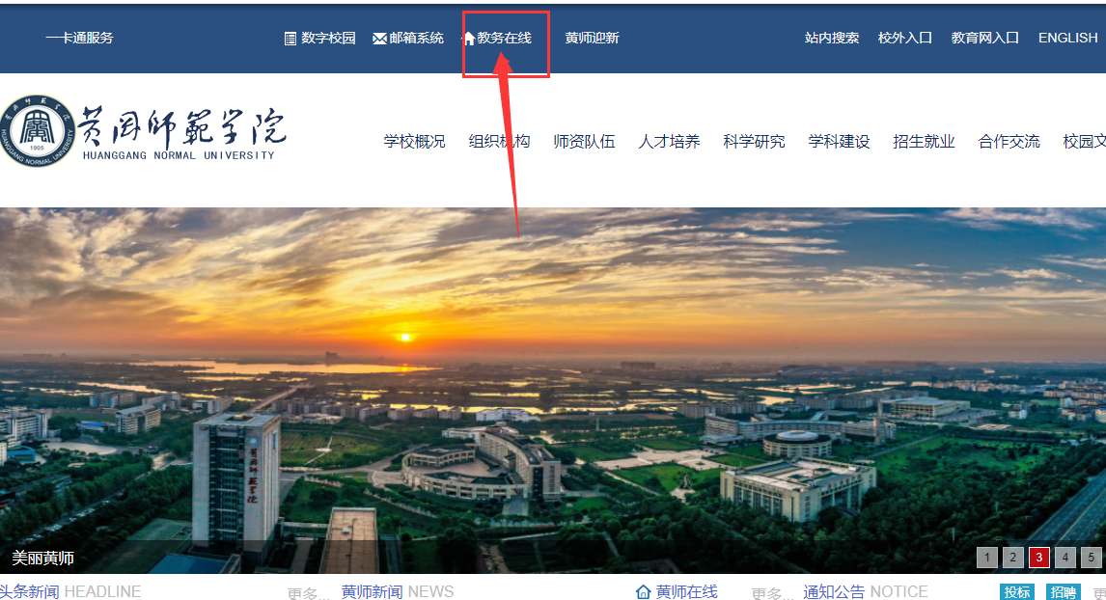

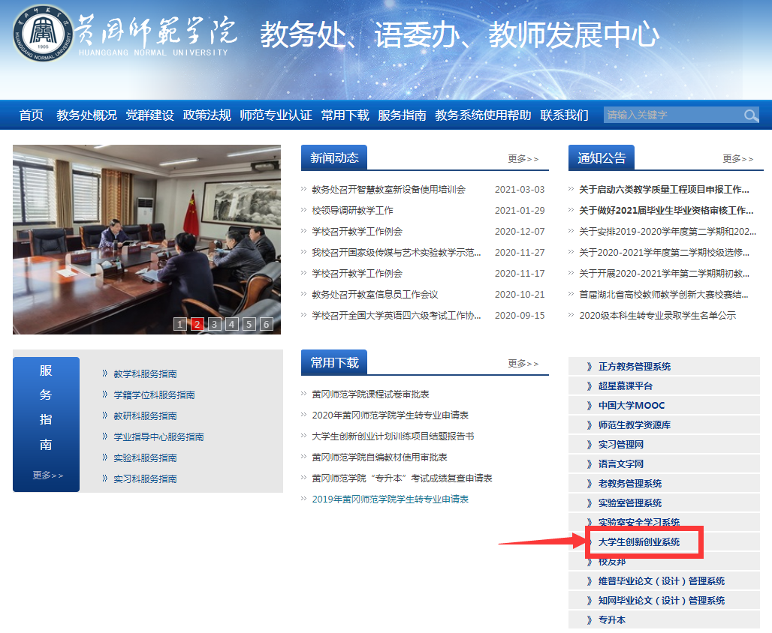

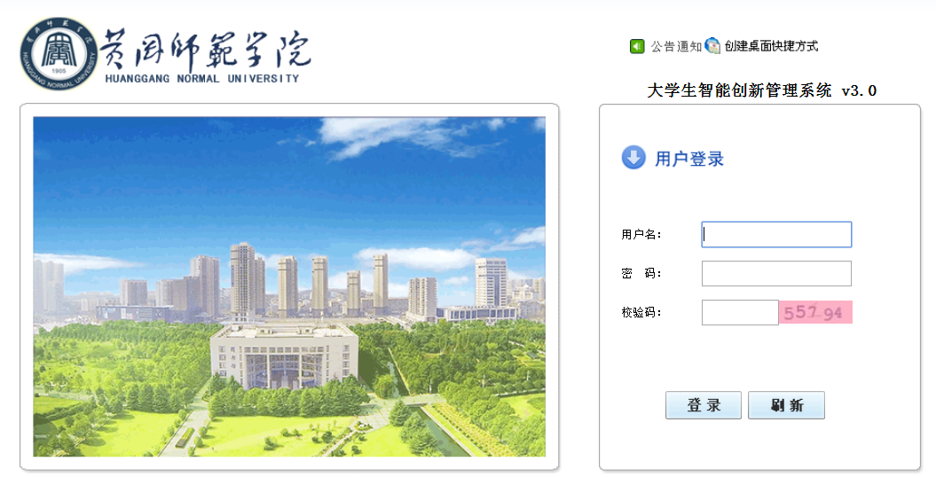

2、用户名及密码
学生的帐号：用户名为学号（与教务系统一致），密码（为个人身份证后6位）
教师及学院管理人员的帐号：用户名为个人工号，初始密码为：Hg10514
3、公告通知
公告通知栏内发布的消息一般为当年申报项目的起止日期和注意事项，对于第一次登录该系统的用户，要特别留意。
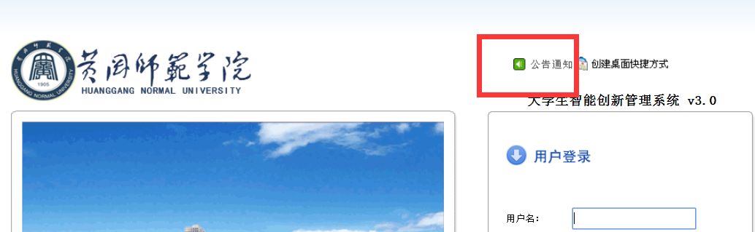

二、项目管理

1、项目立项管理
学生在线申报项目（创新训练项目），指导教师，学院管理人员，教务处可以对学生的项目申请在线审核、立项发布，指导教师和主管部门管理人员可以查看项目汇总以及项目详情（各级审核、答辩情况）。管理人员（院系和教务处）可以在项目所处的不同阶段指派对应的院系、校级专家组进行审核并形成专家意见，以供教务处管理人员在立项审核时查看专家对该项目的评价意见，从而辅助决策项目是否立项。
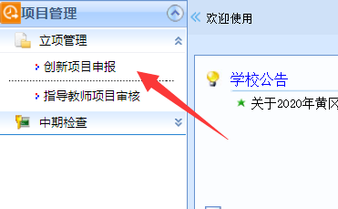

- 项目申报
学生在线申报项目，填写项目名称、级别、来源、性质、所属学科、起止时间，指导老师、项目组成员以及项目相关的详细情况：项目研究的目的、项目研究内容和拟解决的关键问题，项目研究与实施的基础条件，项目实施方案，学校可以提供的条件，预期成果形式等申报书内容。提交后可生成WORD格式的项目申报书。
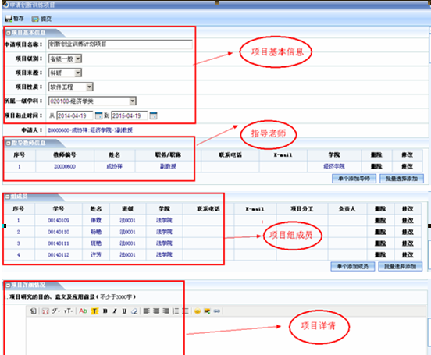
项目申报书填写
- 指导老师审核（指导老师必须操作）
项目指导老师可在线直接看项目申报书并进行在线审核
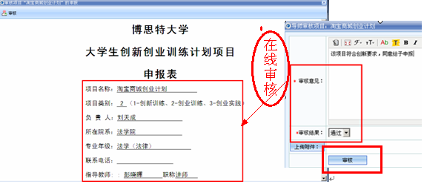

- 学院审核（由分配学院管理人员必须审核）
学院项目主管者根据项目申报情况进行单个或批量审核。
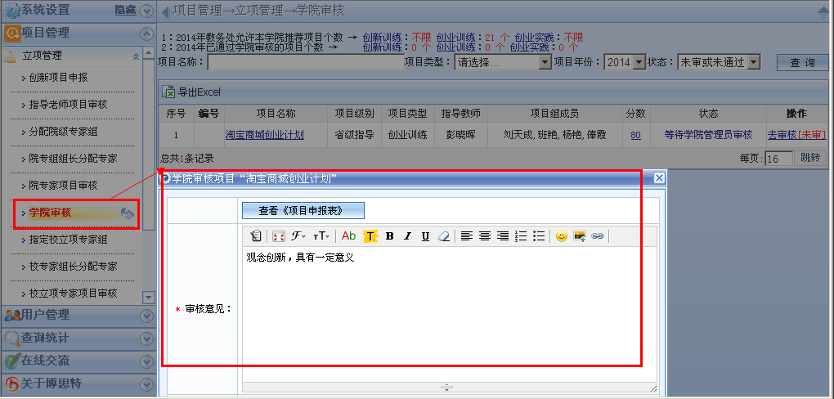

- 校级专家组立项审核
教务处管理人员将各学院上报过来的创新项目分给校级立项专家组进行线上评分，按照得分高低依次排序。由专家组长分配具体的专家进行在线评审。
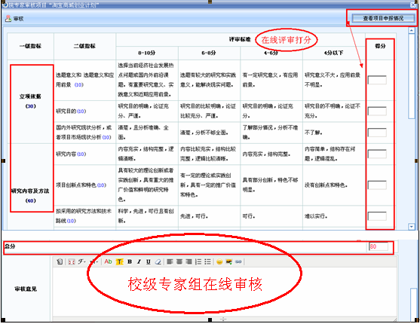

5）教务处立项审核发布
教务处根据专家组的评审意见可单个或批量审核项目并发布，发布当年立项名单。（各学院大创系统管理人员可见）
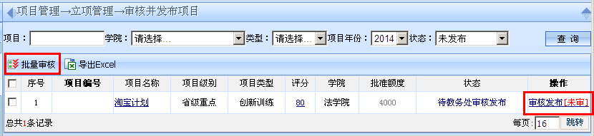

2、项目结题管理
到期项目学生可在线提交结题报告，教务处直接负责项目的结题审核。项目结题原则：1.提交结题报告、过程记录册、项目取得的成果（与申报书对应）。2.支持学生对项目过程产生的论文、著作、专利、获奖等成果进行真实记录并上传相关证明材料。3.学生应关注自己项目的结题进展，如需修改结题材料，应及时改正，并重新提交。自2020年开始的“大创”项目，只接受系统内上传相应资料结题，任何其它形式都不在纳入结题材料范围。对于不符合结题标准的项目，教务处有权判定其未结题。

结题报告、过程记录册下载地址：
